Конкурс рисунков против экстремизма и терроризма
в МКОУ «Хюрехюрская СОШ»
13 марта 2021 г.

С целью донести до учащихся насколько опасными являются террористические
акты, формирования представления о мерах предосторожности и возможных
последствиях их нарушения, о способах защиты от террористов в фойе школы
была организованна выставка детских рисунков.
В своих работах учащиеся показали отношение к терроризму и его проявлении
В конкурсе участвовали учащиеся 1-11классов и классные руководители
А также в школу был приглашен имам мечети Гаджиханов Ахмад Азимович
Он же отметил в своем выступлении о духовно нравственных ценностях человека…

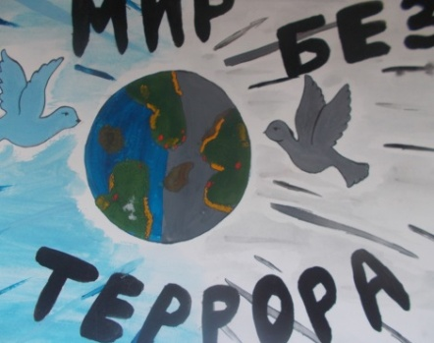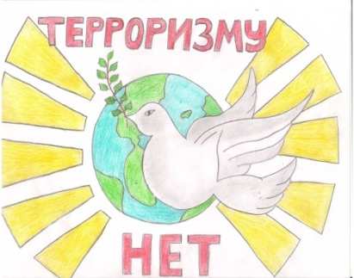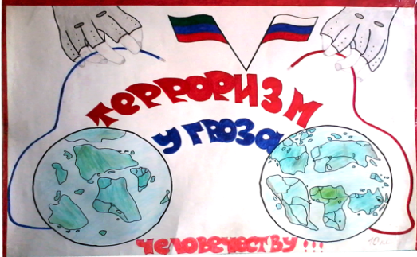
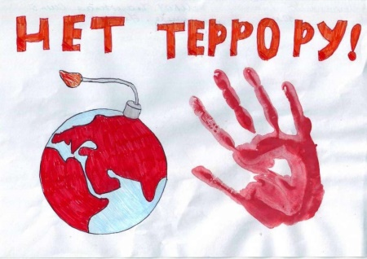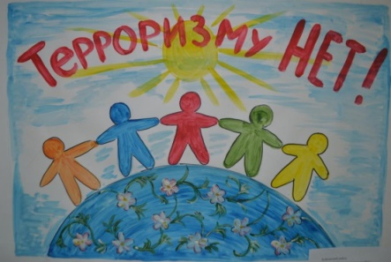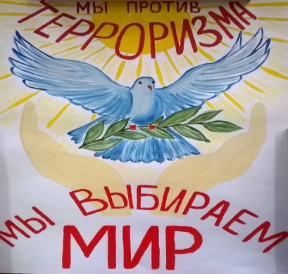

В завершении мероприятия учащимся были вручены памятки «Экстремизму-нет!», в которых были указаны все возможные варианты защиты от экстремизма.

